
Validation d’API avec Postman

Table des matières
Validation d’API avec Postman 1
Introduction 2
Présentation de Postman 2
Objectifs des tests 2
Configuration Initiale 2
Procédure de test 3
1°/ Démarrer le projet 3
2°/ Importer les données 3
3°/ Se placer dans le répertoire de l’exécutable 3
Analyse des données : 5
Résultat 5
Descriptions des tests : 6

Introduction

Cette documentation décrit comment utiliser la collection Postman pour tester le chemin critique de l'application MedHead, de la création de compte à la réservation d'un lit hospitalier. Postman est utilisé ici pour envoyer des requêtes HTTP et visualiser les données JSON renvoyées par les microservices.

Présentation de Postman
Postman permet d'envoyer des requêtes HTTP (GET, POST, PUT, DELETE, etc.) à un serveur et de visualiser la réponse immédiatement. C’est un peu comme un navigateur web, mais au lieu d'afficher une page graphique, il affiche les données brutes (souvent en format JSON) renvoyées par une base de données ou un service.
Postman permet aussi de créer des collections, c'est-à-dire plusieurs types de requêtes avec des données différentes et des scripts pour vérifier automatiquement les résultats de nos requêtes.

Objectifs des tests
L'objectif principal des tests pour le projet MedHead est de valider le chemin critique d'un utilisateur au sein de l'application. Cela permet de s'assurer que les prochaines modifications apportées ne changent pas le comportement des Endpoint.

Configuration Initiale

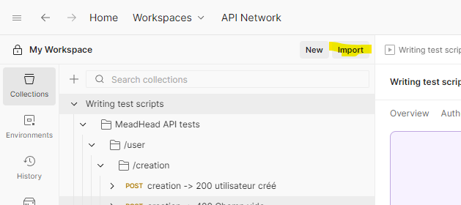
Puis importé la collection « tests_POC_11.postman_collection » .

Procédure de test

1°/ Démarrer le projet

Voir Initialisation du projet.

2°/ Importer les données

Se connecter à la bdd
http://localhost:8081/?server=db&username=root&db=poc_db&select=specialisation
Aller sur Requête SQL, puis exécuter les requetés du « data_set.sql »

3°/ Se placer dans le répertoire de l’exécutable

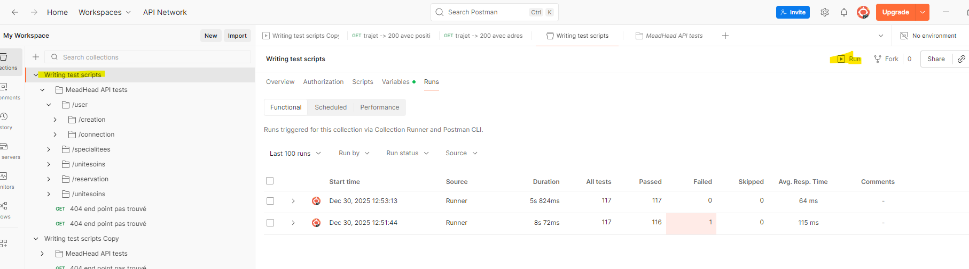
Cliquer sur la collection, puis Runs

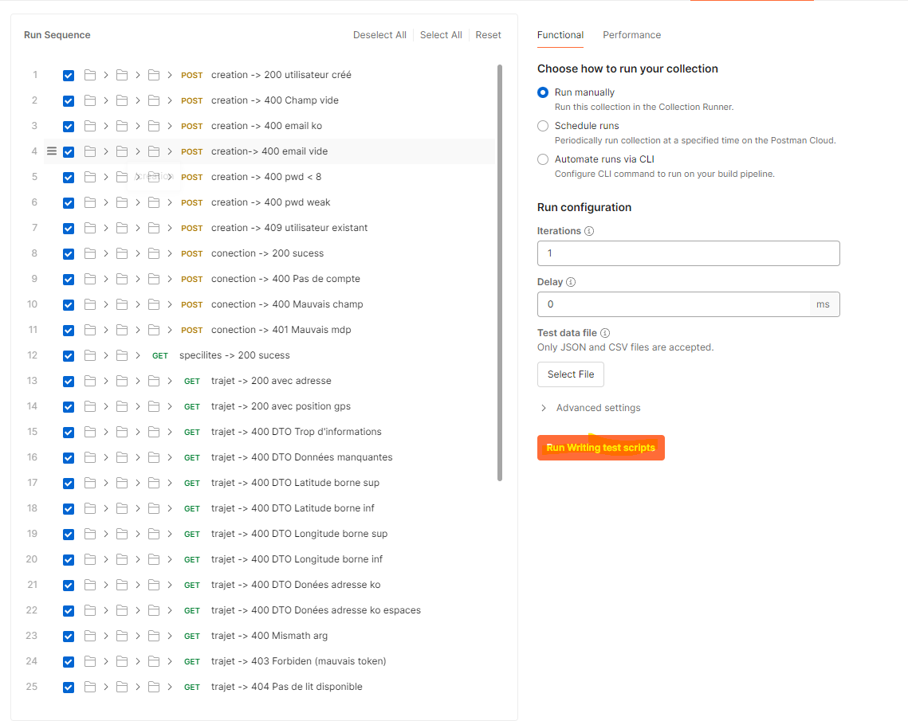

Analyse des données :

Résultat
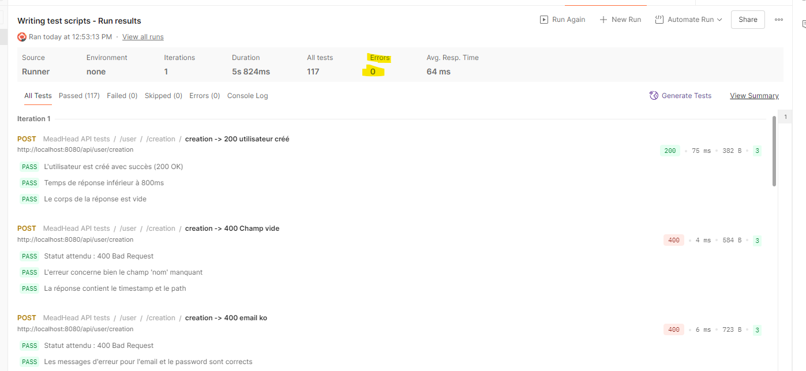

Les tests devraient passer sans erreurs.

Descriptions des tests :
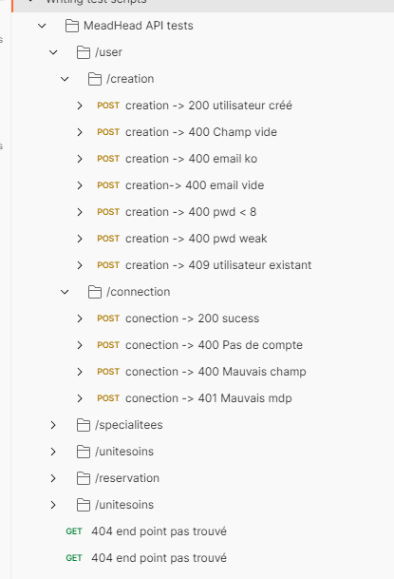

Chacun des tests est classé par end point, triées par code retour croissant.

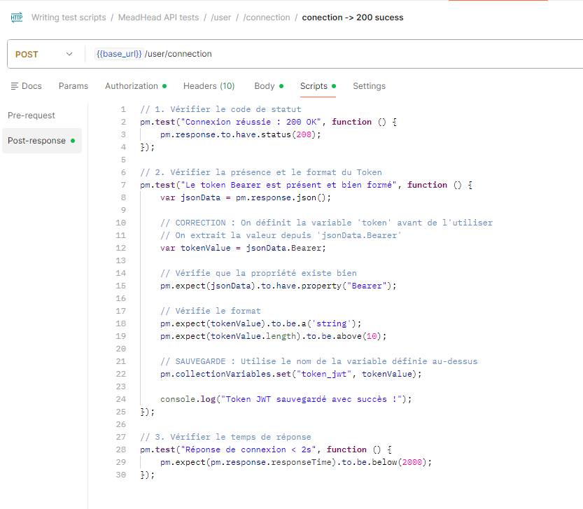
Ils tests au moins le code retour et le format de la donnée. Pour le token de connexion (celui qui permet de tester les Endpoint nécessitant une connexion, il est récupéré sur le test de la connexion).

